Resolución del Pleno del Instituto de Transparencia, Acceso a la Información Pública y Protección de Datos Personales del Estado de México y Municipios, con domicilio en Metepec, Estado de México, celebrada el veintidós de febrero de dos mil veintitrés.

VISTO el expediente formado con motivo del Recurso de Revisión 00032/INFOEM/IP/RR/2023, promovido por la ciudadana XXXXXX XXXXX XXXXX, a quien en lo sucesivo se le denominará como LA RECURRENTE, en contra de la respuesta del Ayuntamiento de Toluca, a quien en lo sucesivo se le denominará como EL SUJETO OBLIGADO, se procede a dictar la presente resolución con base en lo siguiente:

ANTECEDENTES

I. De la Solicitud de Información
El veintinueve de noviembre de dos mil veintidós, LA RECURRENTE presentó a través del Sistema de Acceso a la Información Mexiquense, en lo subsecuente EL SAIMEX ante EL SUJETO OBLIGADO, la solicitud de acceso a la información pública, a la que se le asignó el número de expediente 02684/TOLUCA/IP/2022, mediante la cual requirió:

“Solicito el link o el vinculo electrónico para poder visualizar todas las Sesiones de Cabildo desde enero a noviembre del 2022.” (Sic).

MODALIDAD DE ENTREGA: Vía SAIMEX.
II. Turno de requerimiento del Sujeto Obligado
En cumplimiento al artículo 162 de la Ley de Transparencia y Acceso a la Información Pública del Estado de México y Municipios, el primero de diciembre de dos mil veintidós, el Titular de la Unidad de Transparencia del SUJETO OBLIGADO, turnó el requerimiento de información al servidor público habilitado que estimó pertinente, a fin de colmar la solicitud de acceso a la información; tal y como, se aprecia en la imagen siguiente:

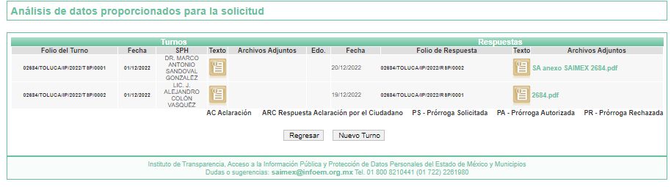

III. Respuesta del Sujeto Obligado
De las constancias que obran en EL SAIMEX, se advierte que el veinte de diciembre de dos mil veintidós, EL SUJETO OBLIGADO dio respuesta a la solicitud planteada por LA RECURRENTE, en los términos siguientes:
“En respuesta a la solicitud recibida, nos permitimos hacer de su conocimiento que con fundamento en el artículo 53, Fracciones: II, V y VI de la Ley de Transparencia y Acceso a la Información Pública del Estado de México y Municipios, le contestamos que:
En atención a la solicitud con folio 02684/TOLUCA/IP/2022, me permito adjuntar al presente la respuesta correspondiente y anexo. Sin más por el momento, reciba un saludo.
ATENTAMENTE
Lic. Norma Sofía Pérez Martínez.”

A su respuesta anexó el archivo digital denominado “SA anexo SAIMEX 2684.pdf” el cual contiene relación de sesiones de cabildo y el link de consulta

También anexó los archivos digital denominados “Respuesta 2684.pdf”, del cual consta dos fojas de las cuales se advierte respuesta emitida por la Titular de la Unidad de Transparencia.

IV. Del Recurso Revisión.
Inconforme con la respuesta, LA RECURRENTE interpuso el Recurso Revisión en fecha veintitrés de diciembre de dos mil vendidos que al tratarse de un día inhábil por periodo vacacional se tuvo por presentada hasta el día nueve de enero del dos mil veintitrés, de acuerdo a lo dispuesto por el calendario oficial en materia de Transparencia, Acceso a la Información Pública y Protección de Datos Personales del Estado de México y Municipios; sujeto del presente estudio, el cual fue registrado en EL SAIMEX, y se le asignó el número de expediente 0032/INFOEM/IP/RR/2023, en el que señaló como:

- Acto impugnado:

“La respuesta entregada por la Unidad de Transparencia.” (Sic).

- Razones o motivos de inconformidad:

“La Titular de la Unidad de Transparencia no me entregó la información de manera completa, faltaron sesiones.”
V. Del turno del Recurso Revisión.
El nueve de enero de dos mil veintitrés, el recurso que se trata se envió electrónicamente al Instituto de Transparencia, Acceso a la Información Pública y Protección de Datos Personales del Estado de México y Municipios; por lo que, con fundamento en el artículo 185, fracción I de la Ley de Transparencia y Acceso a la Información Pública del Estado de México y Municipios, se turnó mediante EL SAIMEX, a la Ponencia de la Comisionada Sharon Cristina Morales Martínez suscrita, a efecto de decretar su admisión o desechamiento.

a) Admisión del Recurso Revisión.
De las constancias del expediente electrónico del SAIMEX, se advierte que el diez de enero del dos mil veintitrés, se acordó la admisión a trámite del Recurso Revisión que nos ocupa; así como la integración del expediente respectivo, mismo que se puso a disposición de las partes, para que en un plazo máximo de siete días hábiles conforme a lo dispuesto por el artículo 185 de la Ley de Transparencia y Acceso a la Información Pública del Estado de México y Municipios; LA RECURRENTE manifestara lo que a su derecho conviniera, a efecto de presentar pruebas o alegatos y, en su caso, EL SUJETO OBLIGADO rindiera su correspondiente Informe Justificado.

b) Informe Justificado
De acuerdo a las constancias digitales que obran en EL SAIMEX materia del presente asunto, se desprende que conforme a lo dispuesto en el artículo 185 de la Ley de Transparencia y Acceso a la Información Pública del Estado de México y Municipios, dentro del término legalmente concedido la RECURRENTE, no realizó manifestación alguna, ni presentó pruebas o alegatos, por su parte EL SUJETO OBLIGADO realizó manifestaciones, tal y como se desprende en la imagen que a continuación se inserta:

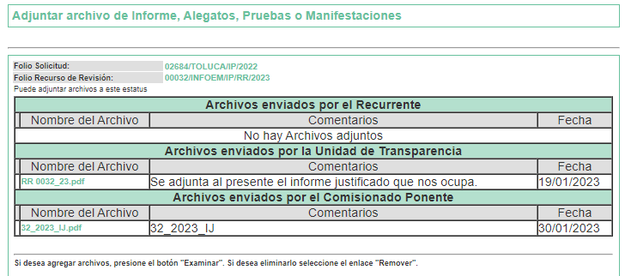

c) Cierre de Instrucción.
Una vez analizado el estado procesal que guarda el expediente, el veintiuno de febrero de dos mil veintitrés, la Comisionada Sharon Cristina Morales Martínez acordó el cierre de instrucción; así como, la remisión del mismo a efecto de ser resuelto, de conformidad con lo establecido en el artículo 185 fracciones VI y VIII de la Ley de Transparencia y Acceso a la Información Pública del Estado de México y Municipios; y,
CONSIDERANDO

PRIMERO. Competencia.
Este Instituto, es competente para conocer y resolver el presente Recurso Revisión, conforme a lo dispuesto en los artículos 6, Apartado A de la Constitución Política de los Estados Unidos Mexicanos; 5, párrafos trigésimo, trigésimo primero y trigésimo segundo, fracciones IV y V de la Constitución Política del Estado Libre y Soberano de México; ordinal 2, fracción II, 13, 29, 36, fracciones I y II, 176, 178, 179, 181 párrafo tercero y 185 de la Ley de Transparencia y Acceso a la Información Pública del Estado de México y Municipios; y 9, fracciones I y XXIV y 11 del Reglamento Interior del Instituto de Transparencia, Acceso a la Información Pública y Protección de Datos Personales del Estado de México y Municipios.

SEGUNDO. Interés.
El Recurso Revisión fue interpuesto por parte legítima, en atención a que se presentó por LA RECURRENTE, quien es la misma persona que formuló la solicitud de Acceso a la Información Pública al SUJETO OBLIGADO, pues para ello, es necesario que el particular ingrese al SAIMEX mediante la utilización de su clave de usuario y contraseña.

TERCERO. Oportunidad.
El Recurso de Revisión fue interpuesto dentro del plazo de quince días hábiles, contados a partir del día siguiente al en que LA RECURRENTE tuvo conocimiento de la respuesta impugnada; tal y como, lo prevé el artículo 178 de la Ley de Transparencia y Acceso a la Información Pública del Estado de México y Municipios, que establece:

“Artículo 178. El solicitante podrá interponer, por sí mismo o a través de su representante, de manera directa o por medios electrónicos, Recurso de Revisión ante el Instituto o ante la Unidad de Transparencia que haya conocido de la solicitud dentro de los quince días hábiles, siguientes a la fecha de la notificación de la respuesta.

A falta de respuesta del sujeto obligado, dentro de los plazos establecidos en esta Ley, a una solicitud de Acceso a la Información Pública el recurso podrá ser interpuesto en cualquier momento, acompañado con el documento que pruebe la fecha en que presentó la solicitud.

En el caso de que se interponga ante la Unidad de Transparencia, ésta deberá remitir el Recurso de Revisión al Instituto a más tardar al día siguiente de haberlo recibido.” (Sic).

En esa tesitura, atendiendo a que EL SUJETO OBLIGADO notificó la respuesta a la solicitud de Acceso a la Información Pública el día veinte de diciembre de dos mil veintidós, así, el plazo de quince días hábiles que el artículo 178 de la Ley de la materia otorga a la hoy RECURRENTE para presentar el respectivo Recurso de Revisión, transcurrió del veintiuno de diciembre de dos mil veintidós al veintiséis de enero de dos mil veintitrés, sin contemplar en el cómputo los días del veintidós al treinta y uno de enero de dos mil veintidós; y del uno al ocho, catorce, quince, veintiuno y veintidós de enero del dos mil veintitrés, por corresponder a sábados y domingos, considerados como días inhábiles, en términos del artículo 3, fracción X de la Ley de Transparencia y Acceso a la Información Pública del Estado de México y Municipios.

Por tanto, si el Recurso de Revisión que nos ocupa, se interpuso el veintitrés de diciembre de dos mil veintidós, éste se encuentra dentro de los márgenes temporales previstos en el precepto legal citado en el párrafo anterior y, por tanto, su interposición se considera oportuna, es oportuno precisar, que el Recurso de Revisión se tuvo por presentada hasta el día nueve de enero del dos mil veintitrés, de acuerdo a lo dispuesto por el calendario oficial en materia de Transparencia, Acceso a la Información Pública y Protección de Datos Personales del Estado de México y Municipios.

CUARTO. Procedibilidad.
Del análisis efectuado se advierte que resulta procedente la interposición del recurso y se concluye la acreditación plena de todos y cada uno de los elementos formales exigidos por el artículo 180 de la Ley de Transparencia y Acceso a la Información Pública del Estado de México y Municipios, que a la letra señala:

“Artículo 180. El Recurso de Revisión contendrá:

I. El sujeto obligado ante la cual se presentó la solicitud;
II. El nombre del solicitante que recurre o de su representante y, en su caso, del tercero interesado, así como la dirección o medio que señale para recibir notificaciones;
III. El número de folio de respuesta de la solicitud de acceso;
IV. La fecha en que fue notificada la respuesta al solicitante o tuvo conocimiento del acto reclamado, o de presentación de la solicitud, en caso de falta de respuesta;
V. El acto que se recurre;
VI. Las razones o motivos de inconformidad;
VII. La copia de la respuesta que se impugna y, en su caso, de la notificación correspondiente, en el caso de respuesta de la solicitud; y
VIII. Firma del recurrente, en su caso, cuando se presente por escrito, requisito sin el cual se dará trámite al recurso.
Adicionalmente, se podrán anexar las pruebas y demás elementos que considere procedentes someter a juicio del Instituto.
En ningún caso será necesario que el particular ratifique el Recurso de Revisión interpuesto.
En caso de que el recurso se interponga de manera electrónica no será indispensable que contengan los requisitos establecidos en las fracciones II, IV, VII y VIII.”

QUINTO. Estudio y resolución del asunto.
Es conveniente analizar si la respuesta del SUJETO OBLIGADO cumple con los requisitos y procedimientos del derecho de acceso a la información pública, en atención a que en la Ley de Transparencia y Acceso a la Información Pública del Estado de México y Municipios en su artículo 4, dice que toda la información generada, obtenida, adquirida, transformada, administrada o en posesión de los sujetos obligados es pública y accesible de manera permanente a cualquier persona, privilegiando el principio de máxima publicidad, como así lo establece dicha determinación, que a continuación se transcribe para un mejor entendimiento:

“Artículo 4. El derecho humano de acceso a la información pública es la prerrogativa de las personas para buscar, difundir, investigar, recabar, recibir y solicitar información pública, sin necesidad de acreditar personalidad ni interés jurídico.

Toda la información generada, obtenida, adquirida, transformada, administrada o en posesión de los sujetos obligados es pública y accesible de manera permanente a cualquier persona, en los términos y condiciones que se establezcan en los tratados internacionales de los que el Estado mexicano sea parte, en la Ley General, la presente Ley y demás disposiciones de la materia, privilegiando el principio de máxima publicidad de la información. Solo podrá ser clasificada excepcionalmente Ley de Transparencia y Acceso a la Información Pública del Estado de México y Municipios 29 como reservada temporalmente por razones de interés público, en los términos de las causas legítimas y estrictamente necesarias previstas por esta Ley.
Los sujetos obligados deben poner en práctica, políticas y programas de acceso a la información que se apeguen a criterios de publicidad, veracidad, oportunidad, precisión y suficiencia en beneficio de los solicitantes.” (Sic)

De lo anterior, se desprende que los Sujetos Obligados tienen la obligación o deber de atender las solicitudes de acceso a la información pública que se les hagan de su conocimiento y proporcionar la información pública que obren en su poder conforme el estado que se encuentra y no hacer un procesamiento de la misma, ni presentarla conforme al interés del solicitante; como así lo establece el artículo 12 de la Ley de Transparencia y Acceso a la Información Pública del Estado de México y Municipios, el cual a la letra dice:
“Artículo 12.- Quienes generen, recopilen, administren, manejen, procesen, archiven o conserven información pública serán responsables de la misma en los términos de las disposiciones jurídicas aplicables.
Los sujetos obligados sólo proporcionarán la información pública que se les requiera y que obre en sus archivos y en el estado en que ésta se encuentre. La obligación de proporcionar información no comprende el procesamiento de la misma, ni el presentarla conforme al interés del solicitante; no estarán obligados a generarla, resumirla, efectuar cálculos o practicar investigaciones.” (Sic)

Es decir, todo Sujeto Obligado que genere, recopile, administre, procese, archive, posea o conserve información es responsables de la misma, teniendo a su vez la obligación de proporcionarla cuando se le requiera, sin necesidad de resumirla, efectuar procedimientos para obtenerla, calcular y practicar investigaciones; es decir, los Sujetos Obligados sólo se concretarán a proporcionar la información solicitada que tengan en su poder en el estado que se encuentran, sin necesidad de concretarse al interés o términos específicos del solicitante.

Sirve de apoyo a lo anterior, el criterio 03-17, expuesto por el Instituto Nacional de Transparencia, Acceso a la Información y Protección de Datos Personales, que dice:

“No existe obligación de elaborar documentos ad hoc para atender las solicitudes de acceso a la información. Los artículos 129 de la Ley General de Transparencia y Acceso a la Información Pública y 130, párrafo cuarto, de la Ley Federal de Transparencia y Acceso a la Información Pública, señalan que los sujetos obligados deberán otorgar acceso a los documentos que se encuentren en sus archivos o que estén obligados a documentar, de acuerdo con sus facultades, competencias o funciones, conforme a las características físicas de la información o del lugar donde se encuentre. Por lo anterior, los sujetos obligados deben garantizar el derecho de acceso a la información del particular, proporcionando la información con la que cuentan en el formato en que la misma obre en sus archivos; sin necesidad de elaborar documentos ad hoc para atender las solicitudes de información.

En esa tesitura, el artículo 24 en su último párrafo de la Ley de la Materia, dispone que los Sujetos Obligados sólo proporcionarán la información pública que generen, administren o posean en el ejercicio de sus atribuciones; por consiguiente, la información pública se encuentra a disposición de cualquier persona, lo que implica que es deber de los Sujetos Obligados, garantizar el Derecho de Acceso a la Información Pública, lo que no sucedió en el presente caso.

Siempre y cuando no se trate de información reservada o clasificada, que difundirla pondría en riesgo la seguridad jurídica y física del titular de la información, debiendo tener audacia los Sujetos Obligados para cuidar esta información a través del acuerdo clasificatorio del comité de transparencia y la versión pública que emita el servidor público habilitado de cada Sujeto Obligado; como así se establece en la Ley de Transparencia y Acceso a la Información Pública del Estado de México y Municipios.

En conclusión, el derecho de acceso a la información pública, consiste en que la información solicitada conste en un documento en cualquiera de sus formas, a saber: expedientes, reportes, estudios, actas, resoluciones, oficios, correspondencia, acuerdos, directivas, directrices, circulares, contratos, convenios, instructivos, notas, memorandos, estadísticas o bien, cualquier otro registro que documente el ejercicio de las facultades, funciones y competencias de los Sujetos Obligados; los que, podrán estar en cualquier medio, sea escrito, impreso, sonoro, visual, electrónico, informático u holográfico de conformidad con el artículo 3, fracción XI de la Ley de la materia, el cual señala lo siguiente:

“Artículo 3. Para los efectos de la presente Ley se entenderá por:
…
XI. Documento: Los expedientes, reportes, estudios, actas, resoluciones, oficios, correspondencia, acuerdos, directivas, directrices, circulares, contratos, convenios, instructivos, notas, memorandos, estadísticas o bien, cualquier otro registro que documente el ejercicio de las facultades, funciones y competencias de los sujetos obligados, sus servidores públicos e integrantes, sin importar su fuente o fecha de elaboración. Los documentos podrán estar en cualquier medio, sea escrito, impreso, sonoro, visual, electrónico, informático u holográfico…” (Sic)

Siendo aplicable, el Criterio de interpretación en el orden administrativo número 0002-11, emitido por Acuerdo del Pleno del Instituto de Transparencia y Acceso a la Información Pública del Estado de México y Municipios; publicado en el Periódico Oficial del Gobierno del Estado Libre y Soberano de México “Gaceta del Gobierno”, el diecinueve de octubre de dos mil once, cuyo rubro y texto refieren lo siguiente:

“CRITERIO 0002-11
INFORMACIÓN PÚBLICA, CONCEPTO DE, EN MATERIA DE TRANSPARENCIA. INTERPRETACIÓN SISTEMÁTICA DE LOS ARTÍCULOS 2°, FRACCIÓN V, XV, Y XVI, 3°, 4°, 11 Y 41. De conformidad con los artículos antes referidos, el derecho de acceso a la información pública, se define en cuanto a su alcance y resultado material, el acceso a los archivos, registros y documentos públicos, administrados, generados o en posesión de los órganos u organismos públicos, en virtud del ejercicio de sus funciones de derecho público, sin importar su fuente, soporte o fecha de elaboración.
En consecuencia el acceso a la información se refiere a que se cumplan cualquiera de los siguientes tres supuestos:
1) Que se trate de información registrada en cualquier soporte documental, que en ejercicio de las atribuciones conferidas, sea generada por los Sujetos Obligados;
2) Que se trate de información registrada en cualquier soporte documental, que en ejercicio de las atribuciones conferidas, sea administrada por los Sujetos Obligados, y
3) Que se trate de información registrada en cualquier soporte documental, que en ejercicio de las atribuciones conferidas, se encuentre en posesión de los Sujetos Obligados.”(Sic)

Ahora bien, del análisis de la solicitud de información motivo del Recurso de Revisión que ahora se resuelve, se advierte que el particular requirió al Ayuntamiento de Toluca, lo siguiente:

“Solicito el link o el vinculo electrónico para poder visualizar todas las Sesiones de Cabildo desde enero a noviembre del 2022..” (sic)

Por su parte el SUJETO OBLIGADO, respondió anexando el archivo digital denominado “Respuesta 2684.pdf” el cual contiene el oficio firmado por la Titular de la Unidad de Transparencia del Municipio de Toluca, mediante el cual hace del conocimiento lo siguiente:
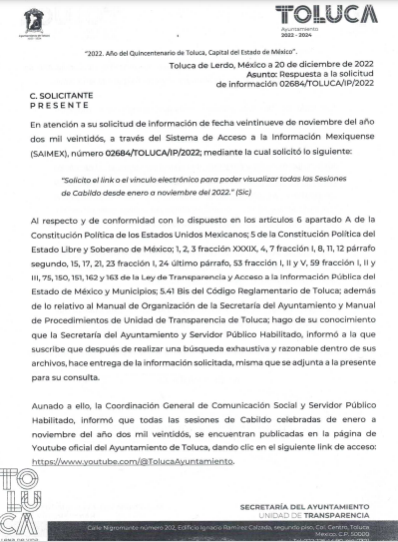
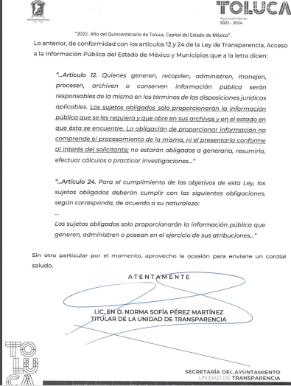

También anexó archivo digital denominado “SA anexo SAIMEX 2684.pdf y” el cual consta de cuatro fojas de las cuales se advierten un listado de las sesiones de Cabildo y el link de consulta del Ayuntamiento de Toluca, información que se anexa en las siguientes imágenes para mayor referencia:

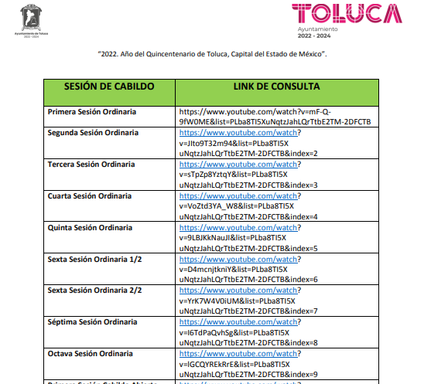
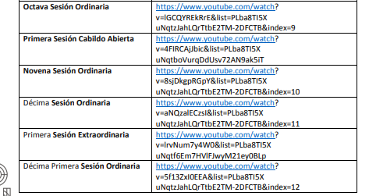
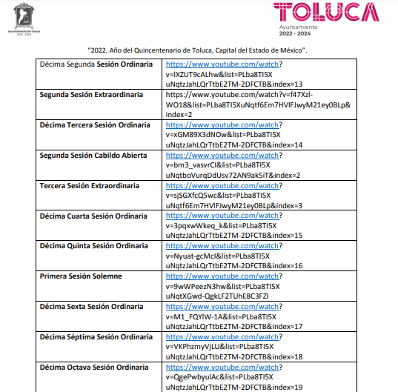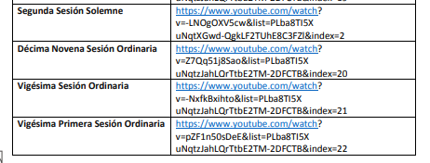

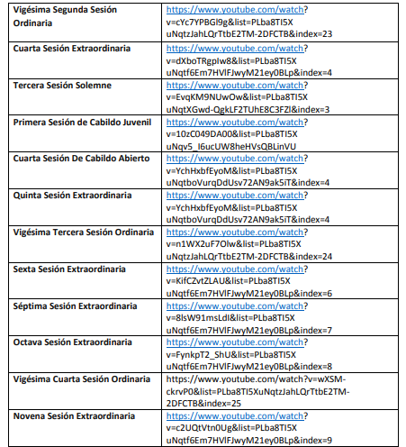
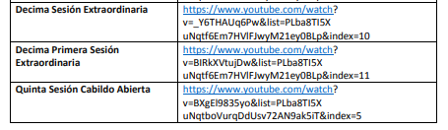

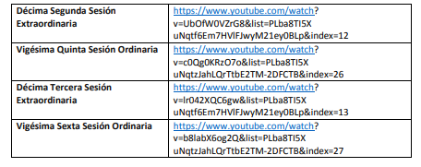
Inconforme LA RECURRENTE con la respuesta proporcionada por el Sujeto Obligado, interpuso el Recurso de Revisión que se resuelve, argumentando su inconformidad de la siguiente manera:

- Acto impugnado:

“La respuesta entregada por la Unidad de Transparencia.” (Sic).

- Razones o motivos de inconformidad:

“La Titular de la Unidad de Transparencia no me entregó la información de manera completa, faltaron sesiones.”

Una vez notificado el Recurso de Revisión al SUJETO OBLIGADO, rindió su informe justificado, en el que ratifica todas y cada una de las partes, la respuesta primigenia, refiriendo que, de acuerdo a las razones o motivos de inconformidad, en primera instancia es importante mencionar que de acuerdo a los archivos que se encuentran adjuntos a la respuesta se puede observar que la información requerida y que obra en los archivos de este Sujeto Obligado, fundando y motivando la misma.

- Luego entonces, dicho punto se debe tener por colmado por haberse entregado la información conforme a lo solicitado, sin embargo es importante señalar lo que refiere, la Ley Orgánica Municipal del Estado de México vigente, la cual dispone en sus artículos 15, 27, 28, 30 y 91 lo siguiente:

“Artículo 15.- Cada municipio será gobernado por un ayuntamiento de elección popular directa y no habrá ninguna autoridad intermedia entre éste y el Gobierno del Estado…

Artículo 27.- Los ayuntamientos como órganos deliberantes, deberán resolver colegiadamente los asuntos de su competencia…

Artículo 28.- Los ayuntamientos sesionarán cuando menos una vez cada ocho días o cuantas veces sea necesario en asuntos de urgente resolución, a petición de la mayoría de sus miembros y podrán declararse en sesión permanente cuando la importancia del asunto lo requiera.
Las sesiones de los ayuntamientos serán públicas y deberán transmitirse a través de la página de internet del municipio.
Las sesiones de los ayuntamientos se celebrarán en la sala de cabildos; y cuando la solemnidad del caso lo requiera, en el recinto previamente declarado oficial para tal objeto.
Los ayuntamientos sesionarán en cabildo abierto cuando menos bimestralmente.
El cabildo en sesión abierta es la sesión que celebra el Ayuntamiento, en la cual los habitantes participan directamente con derecho a voz pero sin voto, a fin de discutir asuntos de interés para la comunidad y con competencia sobre el mismo.
En este tipo de sesiones el Ayuntamiento escuchará la opinión del público que participe en la Sesión y podrá tomarla en cuenta al dictaminar sus resoluciones.
El Ayuntamiento deberá emitir una convocatoria pública quince días naturales previos a la celebración del Cabildo en sesión abierta para que los habitantes del municipio que tengan interés se registren como participantes ante la Secretaría del Ayuntamiento.
Para la celebración de las sesiones se deberá contar con un orden del día que contenga como mínimo:
a) Lista de Asistencia y en su caso declaración del quórum legal;
b) Lectura, discusión y en su caso aprobación del acta de la sesión anterior;
c) Aprobación del orden del día;
d) Presentación de asuntos y turno a Comisiones;
e) Lectura, discusión y en su caso, aprobación de los acuerdos; y
f) Asuntos generales.
Cuando asista público a las sesiones observará respeto y compostura, cuidando quien las presida que por ningún motivo tome parte en las deliberaciones del ayuntamiento, ni exprese manifestaciones que alteren el orden en el recinto.
Quien presida la sesión hará preservar el orden público, pudiendo ordenar al infractor abandonar el salón o en caso de reincidencia remitirlo a la autoridad competente para la sanción procedente.

Artículo 30. Las sesiones del ayuntamiento serán presididas por el presidente municipal o por quien lo sustituya legalmente; constarán en un libro que deberá contener las actas en las cuales deberán asentarse los extractos de los acuerdos y asuntos tratados y el resultado de la votación. Cuando se refieran a reglamentos y otras normas de carácter general que sean de observancia municipal estos constarán íntegramente en el libro de actas debiendo firmar en ambos casos los miembros del Ayuntamiento que hayan estado presentes, debiéndose difundir en el Gaceta Municipal y en los estrados de la Secretaría del Ayuntamiento. De las actas, se les entregará copia certificada en formato físico o electrónico a los integrantes del Ayuntamiento que lo soliciten en un plazo no mayor de ocho días hábiles. Los documentos electrónicos en el que consten las firmas electrónicas avanzadas o el sello electrónico de los integrantes del Ayuntamiento tendrá el carácter de copia certificada.
Todos los acuerdos de las sesiones que no contengan información clasificada y el resultado de su votación, serán difundidos cada mes en la Gaceta Municipal y en los estrados de la Secretaría del Ayuntamiento, así como los datos de identificación de las actas que contengan información clasificada, incluyendo en cada caso, el fundamento legal que clasifica la información.
Para cada sesión se deberá contar con una versión estenográfica o videograbada que permita hacer las aclaraciones pertinentes, la cual formará parte del acta correspondiente. La versión estenográfica o videograbada deberá estar disponible en la página de internet del Ayuntamiento y en las oficinas de la Secretaría del Ayuntamiento.

Artículo 91.- La Secretaría del Ayuntamiento estará a cargo de un Secretario, el que, sin ser miembro del mismo, deberá ser nombrado por el propio Ayuntamiento a propuesta del Presidente Municipal como lo marca el artículo 31 de la presente ley. Sus faltas temporales serán cubiertas por quien designe el Ayuntamiento y sus atribuciones son las siguientes:
I. Asistir a las sesiones del ayuntamiento y levantar las actas correspondientes;
(…)
IV. Llevar y conservar los libros de actas de cabildo, obteniendo las firmas de los asistentes a las sesiones;
…”

Bajo el marco del ordenamiento jurídico transcrito, el Ayuntamiento sesionara cuando menos una vez cada ocho días o cuantas veces sea necesario en asuntos de urgente resolución, debiendo levantar el Secretario del Ayuntamiento, de cada sesión el acta correspondiente, que contenga: los acuerdos, asuntos tratados y el resultado de la votación. Además llevará y conservará el libro de las actas de cabildo con un extracto de las mismas, para el despacho de asuntos tratados; y cuando se trate de reglamentos y otras normas de carácter general en el Municipio, se debe hacer constar íntegramente en el libro de actas, así como el resultado de la votación y la firma de los miembros del ayuntamiento que hayan estado presentes, debiéndose difundir en la Gaceta Municipal, entre los habitantes del Municipio y en los estrados de la Secretaría del Ayuntamiento, siempre que se trate de acuerdos, que no contengan información clasificada.

Para el caso de las sesiones ordinarias y extraordinarias, la Ley Orgánica Municipal del Estado de México, también contempla su existencia, las cuales están previstas en el ya que dispone en su artículo 48 que señala como parte de las atribuciones del Presidente Municipal el convocar a sesiones ordinarias y extraordinarias a los integrantes del ayuntamiento, entendiendo que serán de carácter ordinarias las programadas conforme a los artículos antes citados que se realizan cada semana y las extraordinarias las que sean incluidas derivado de la necesidad de los Ayuntamientos.
Además, debe decirse que este Organismo Garante estima conveniente señalar que no está facultado para manifestarse sobre la veracidad de la información proporcionada, ya que no existe precepto legal alguno en la Ley de la Materia que permita, vía recurso de revisión, se pronuncie al respecto. Por analogía, sirve de apoyo a lo anterior el Criterio 31-10 emitido por el entonces Instituto Federal de Accesos a la Información y Protección de Datos, que a la letra establece lo siguiente:
“El Instituto Federal de Acceso a la Información y Protección de Datos no cuenta con facultades para pronunciarse respecto de la veracidad de los documentos proporcionados por los sujetos obligados. El Instituto Federal de Acceso a la Información y Protección de Datos es un órgano de la Administración Pública Federal con autonomía operativa, presupuestaria y de decisión, encargado de promover y difundir el ejercicio del derecho de acceso a la información; resolver sobre la negativa de las solicitudes de acceso a la información; y proteger los datos personales en poder de las dependencias y entidades. Sin embargo, no está facultado para pronunciarse sobre la veracidad de la información proporcionada por las autoridades en respuesta a las solicitudes de información que les presentan los particulares, en virtud de que en los artículos 49 y 50 de la Ley Federal de Transparencia y Acceso a la Información Pública Gubernamental no se prevé una causal que permita al Instituto Federal de Acceso a la Información y Protección de Datos conocer, vía recurso revisión, al respecto.”(Sic)

De lo anterior, este Órgano Resolutor en aras de tutelar el derecho de acceso a la información de los particulares, tiene la obligación de apegarse en todo momento a lo que dispone la Ley de Transparencia y Acceso a la Información Pública del Estado de México y Municipios garantizando los principios de imparcialidad y legalidad en el procedimiento de impugnación y resolución del recurso planteado.
De conformidad con todo lo anterior, y una vez analizada las constancias que integran el expediente en que se actúa, el motivo inconformidad vertidos en relación a la respuesta, devienen infundados, por lo que lo PROCEDENTE es CONFIRMAR la respuesta del SUJETO OBLIGADO.
Así, con fundamento en lo prescrito en los artículos 5, párrafos trigésimos, trigésimos primero, trigésimos segundos, fracciones IV y V, de la Constitución Política del Estado Libre y Soberano de México, y los artículos 2, fracción II, 9, 29, 36, fracciones I y II, 176, 178, 179, 181, 185, fracción I, 186, 188 y 192, fracción III de la Ley de Transparencia y Acceso a la Información Pública del Estado de México y Municipios, este Pleno:

R E S U E L V E
PRIMERO. Se CONFIRMA la respuesta del Sujeto Obligado para atender la solicitud de acceso a la información 02684/TOLUCA/IP/2022, por resultar infundadas las razones o motivos de inconformidad hechos valer por LA RECURRENTE en el Recurso de Revisión 00032/INFOEM/IP/RR/2023en términos de los Considerandos QUINTO de esta Resolución.

SEGUNDO. NOTIFÍQUESE la presente resolución al Titular de la Unidad de Transparencia del Sujeto Obligado, a través del Sistema de Acceso a la Información Mexiquense SAIMEX.

TERCERO. NOTIFÍQUESE a LA RECURRENTE la presente Resolución, por el correo electrónico proporcionado para tales efectos, así como por el Sistema de Acceso a la Información Mexiquense SAIMEX; del mismo modo, se hace de su conocimiento que de conformidad con lo establecido en el artículo 196 de la Ley de Transparencia y Acceso a la Información Pública del Estado de México y Municipios podrá promover el Juicio de Amparo en los términos de las leyes aplicables.

ASÍ LO RESUELVE, POR UNANIMIDAD DE VOTOS EL PLENO DEL INSTITUTO DE TRANSPARENCIA, ACCESO A LA INFORMACIÓN PÚBLICA Y PROTECCIÓN DE DATOS PERSONALES DEL ESTADO DE MÉXICO Y MUNICIPIOS, CONFORMADO POR LOS COMISIONADOS JOSÉ MARTÍNEZ VILCHIS; MARÍA DEL ROSARIO MEJÍA AYALA; SHARON CRISTINA MORALES MARTÍNEZ; LUIS GUSTAVO PARRA NORIEGA Y GUADALUPE RAMÍREZ PEÑA; EN LA SÉPTIMA SESIÓN ORDINARIA CELEBRADA EL VEINTIDOS DE FEBRERO DE DOS MIL VEINTITRÉS, ANTE EL SECRETARIO TÉCNICO DEL PLENO, ALEXIS TAPIA RAMÍREZ.
SCMM/BLA/DEMF/MRC

Artículos que si bien han sido adicionados o reformados, no ha sido alterada la esencia de los mismos.

